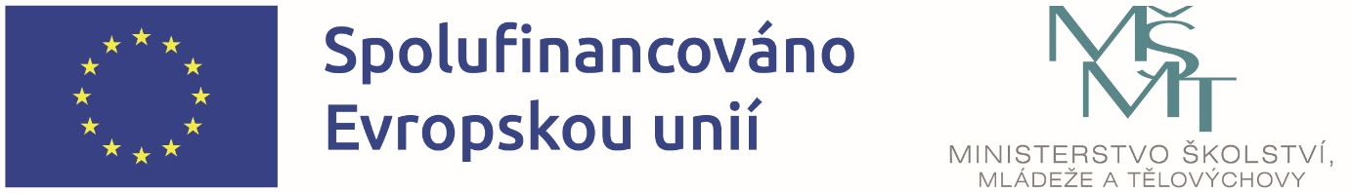

Příjemce dotace: Mateřská škola Zelená 73/A, příspěvková organizace

Název projektu: Podpora péče o děti v MŠ Zelená II
Registrační číslo projektu: CZ.02.02.04/00/24_034/0011188
Období realizace: 1. 2. 2025 – 31. 1. 2027

Naše škola čerpá finanční prostředky z Evropských strukturálních fondů v rámci operačního programu Jan Amos Komenský prostřednictvím výzvy č. 02_24_034 Šablony pro MŠ a ZŠ II.
Z finančních prostředků v celkové výši 567 243,- Kč hradíme následující aktivity:
- Školní asistent MŠ

